2.4功能模块需求分析
本系统最大的特点是使用操作简单、友好的提示信息。本系统将实现以下基本功能：
（1）系统具有简洁大方的页面，使用简便，友好的错误操作提示
（2）管理员用户具有图书类别管理、图书信息管理、图书信息更新管理、订单管理、会员信息管理、公告管理、系统管理功能
（3）普通用户用户具有浏览图书、图书查询、购买图书、修改个人信息等功能
（4）具有较强的安全性，避免用户的恶意操作
系统的功能结构图，分普通用户平台，管理员平台。
普通用户功能模块图说明：普通用户可以在线浏览图书，查询图书，浏览公告信息，如果要购买、下订单操作，首先需要注册一个个人账号，然后登陆到系统中，如功能图2.3所示：
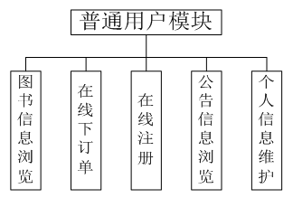
2.3 普通用户用户功能模块图

管理员功能模块图说明：管理员是功能最多的一种用户角色。
(1)图书类别信息管理模块：在该模块中完成对图书类别信息的管理，包括类别录入、查询、修改、增加和删除等功能操作。其中类别信息包括类别名称、类别介绍等信息。
(2)图书信息管理模块：在该模块中定义了图书信息的管理，其功能包括图书录入、查询、删除等操作。
(3)会员管理模块：该模块中包括浏览会员信息和删除会员信息2个功能。

(4)系统管理模块：在该模块中定义了系统日常维护的功能，包括公告信息的添加和查询，修改功能，以及系统用户管理和修改密码等功能。
管理员用户功能模块图如图2.4。
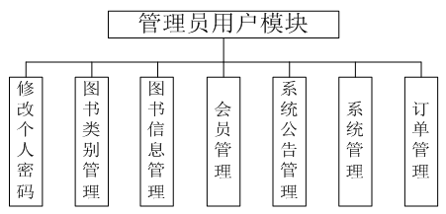
图2.4 管理员用户功能模块图
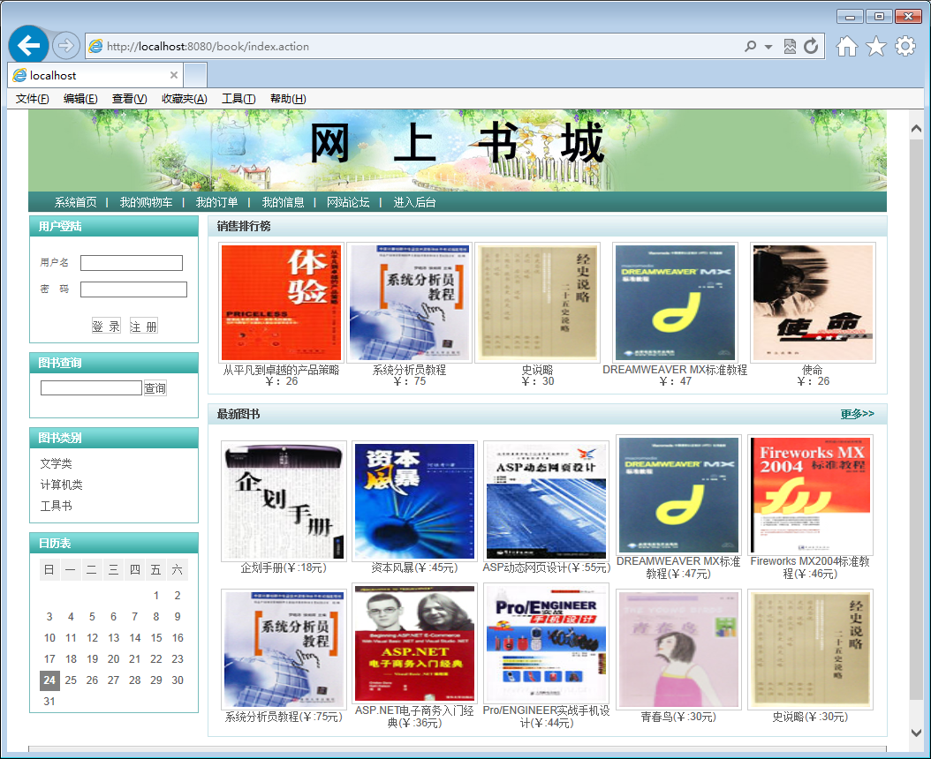

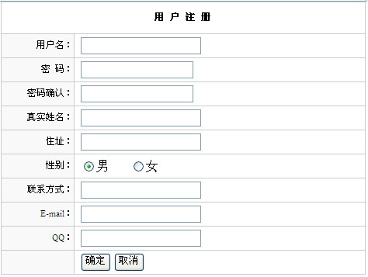
图4.17 用户注册界面设计
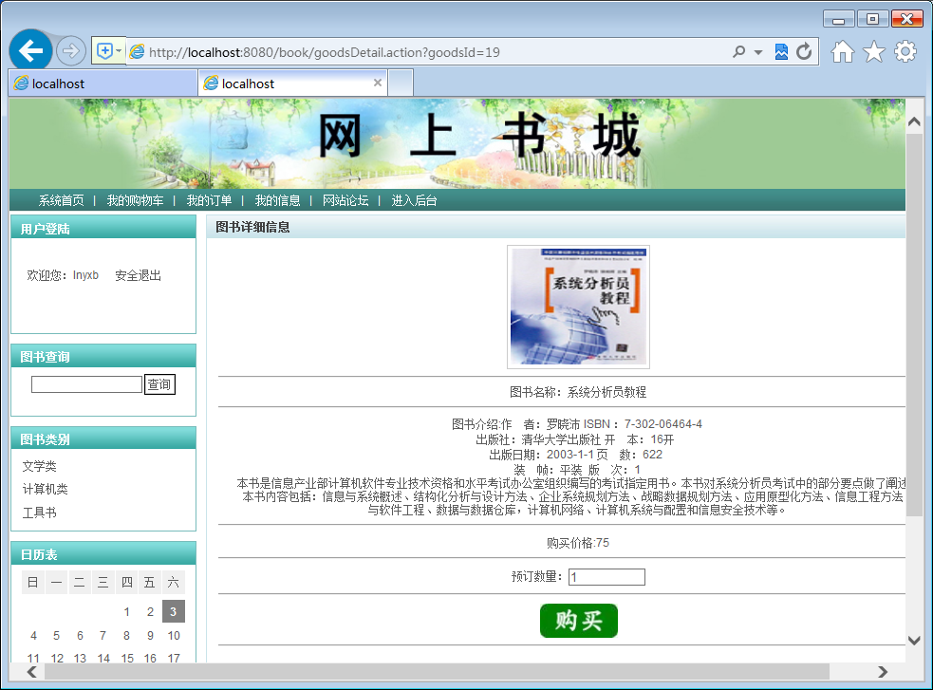
图书详细页

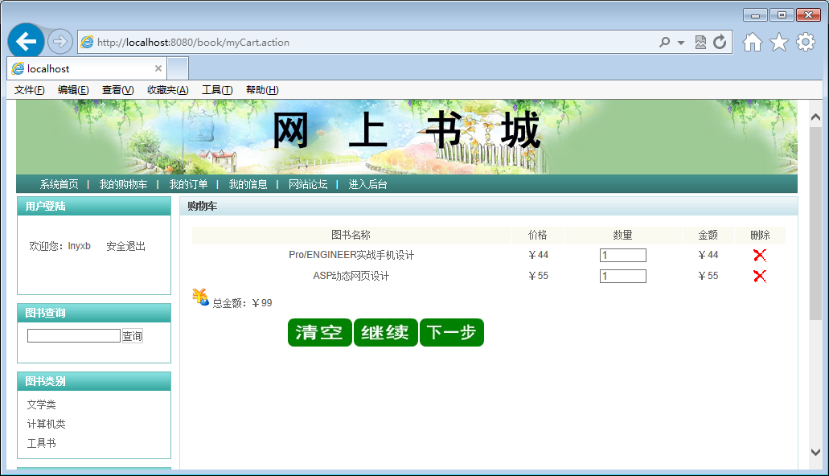
购物车

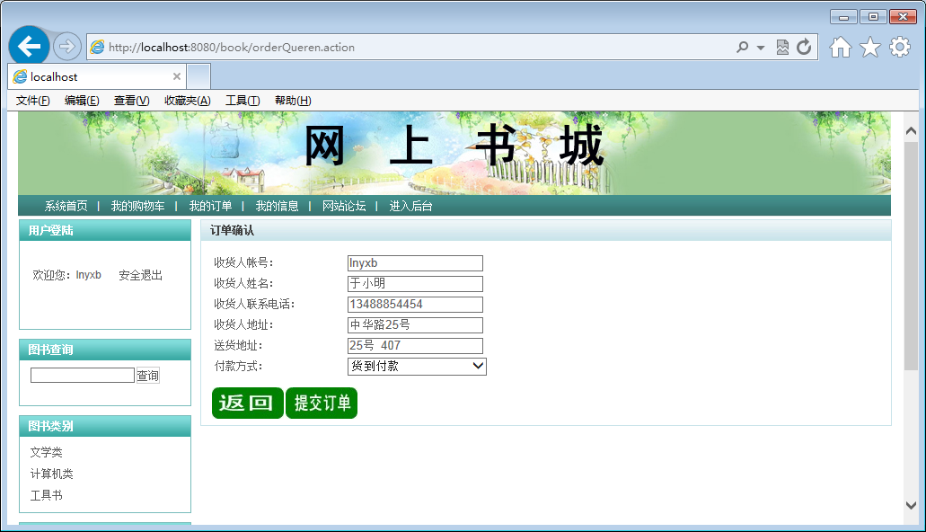
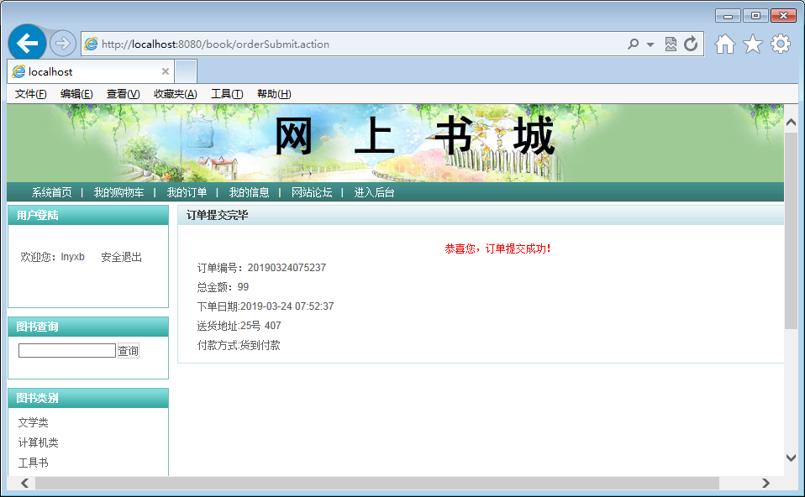
提交订单
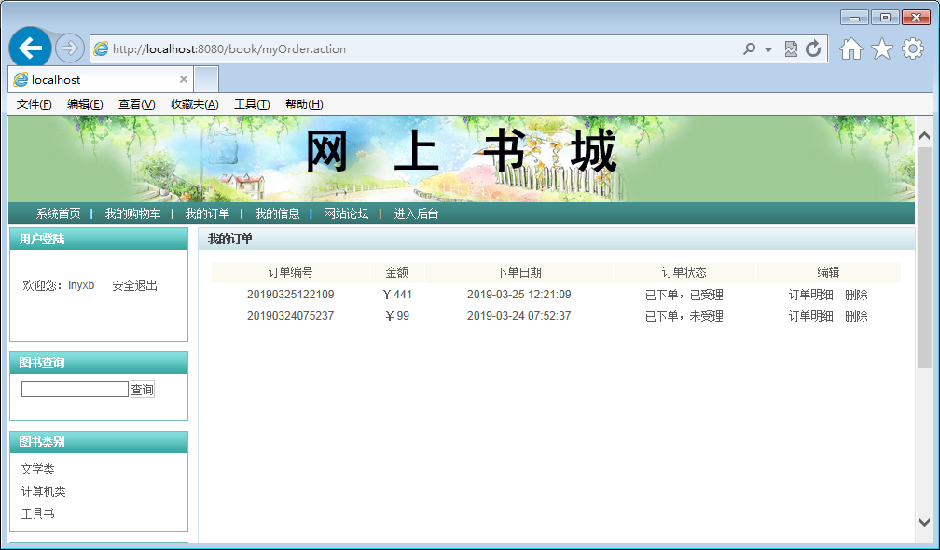
我的订单
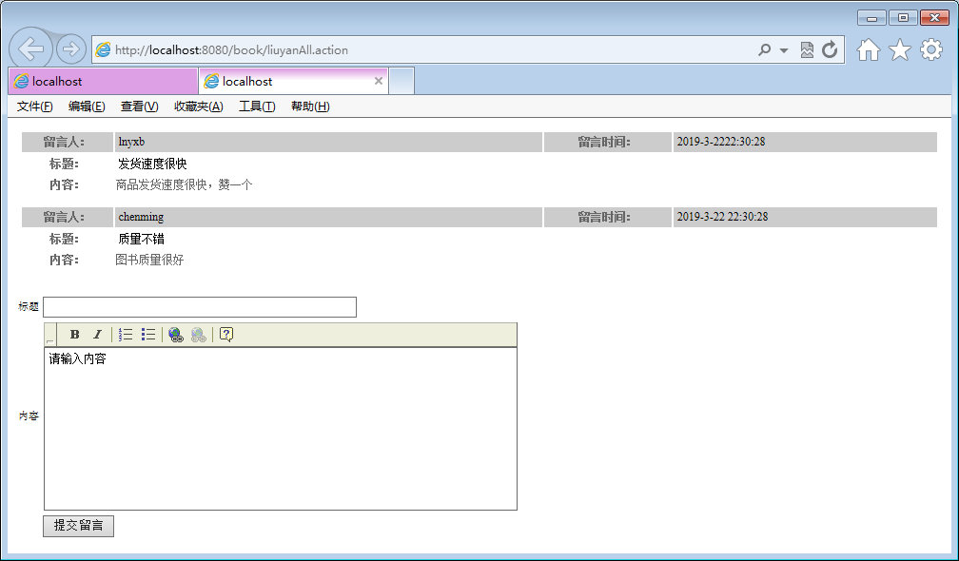
论坛留言

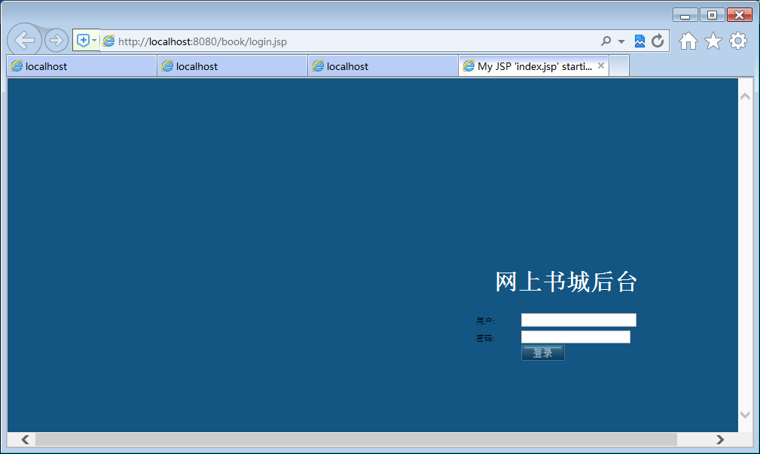
管理员登录

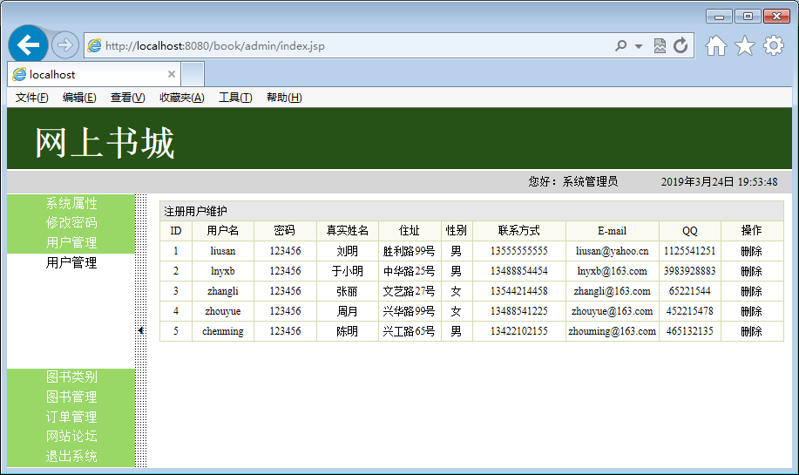
用户管理
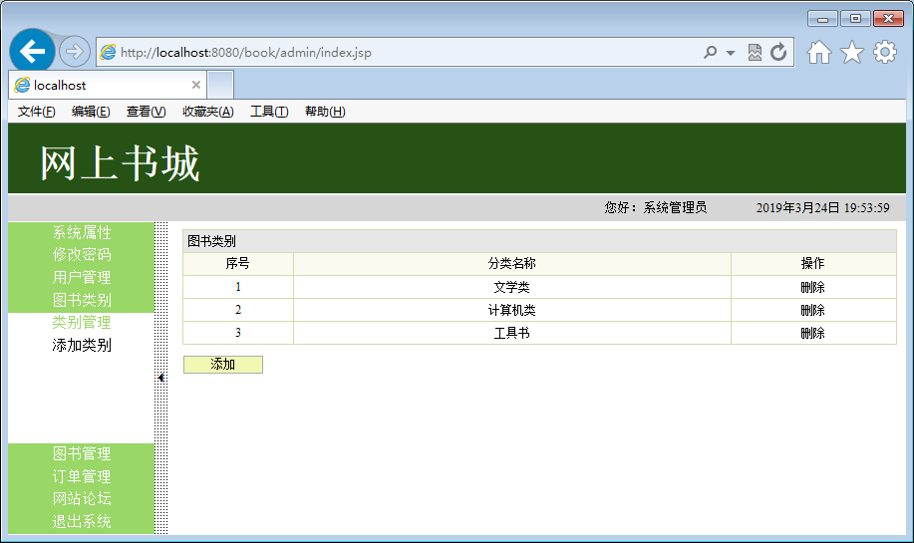
类别管理
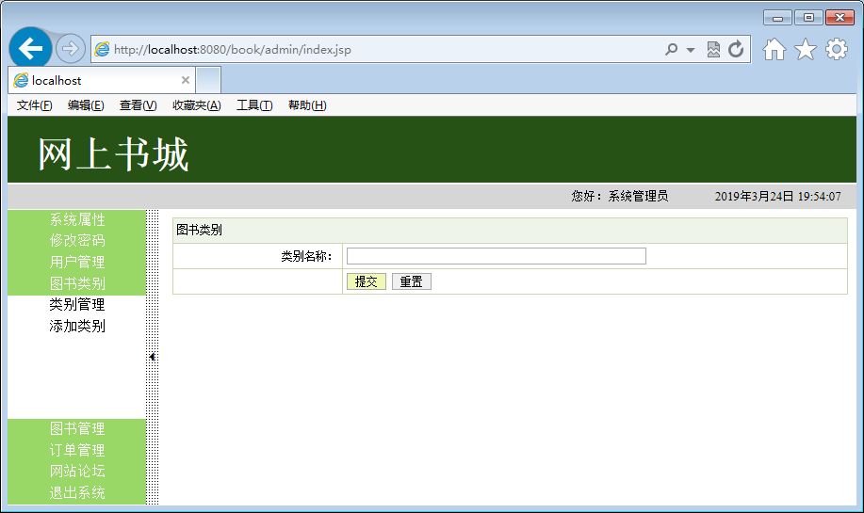
添加类别
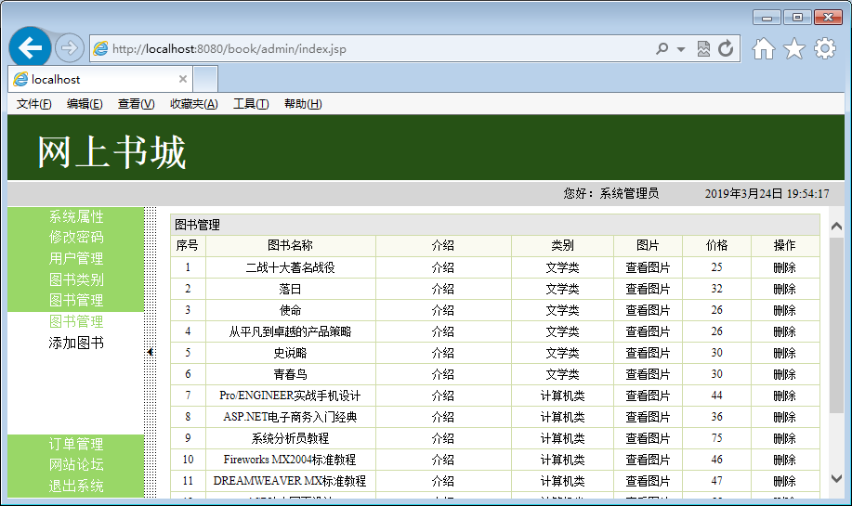
图书管理
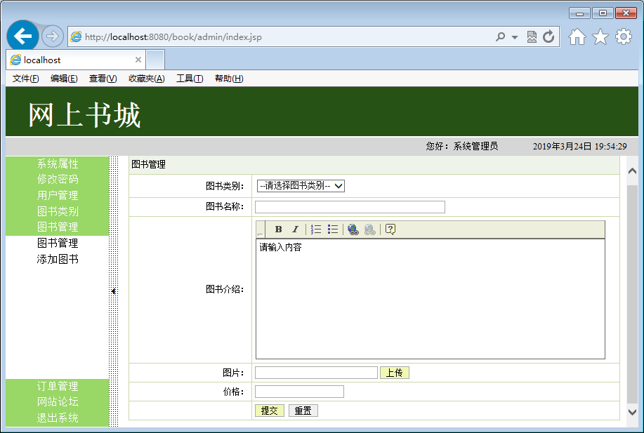
添加图书
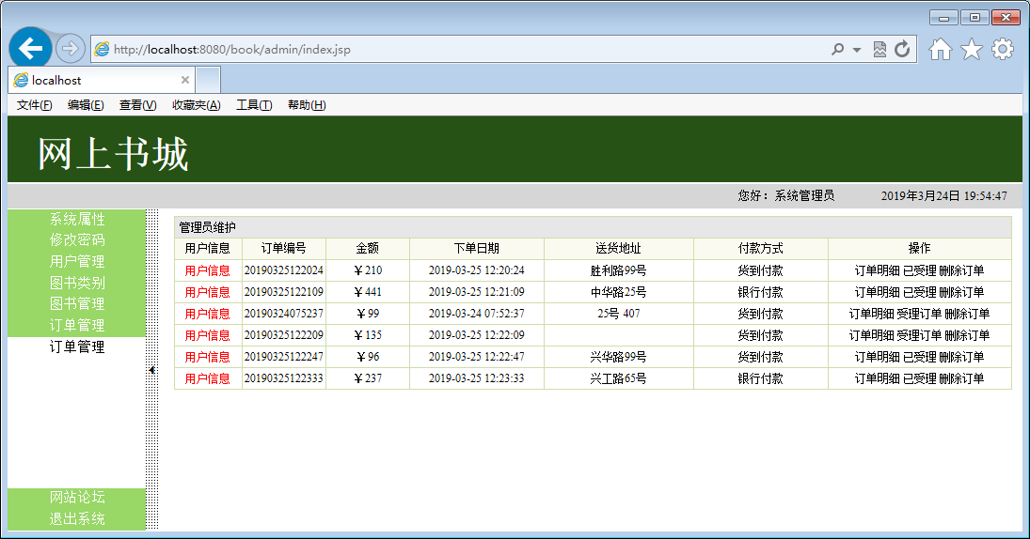
订单管理
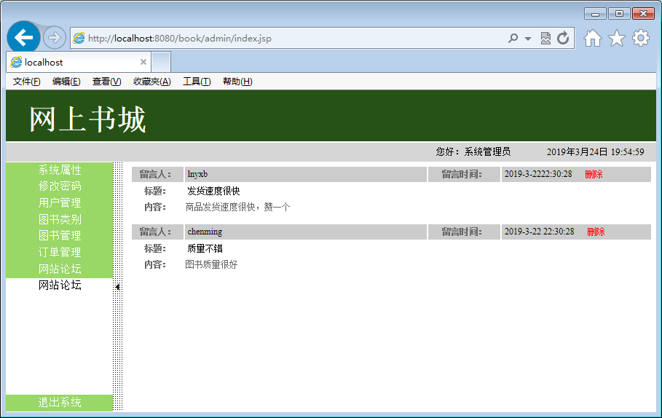
网页留言管理

